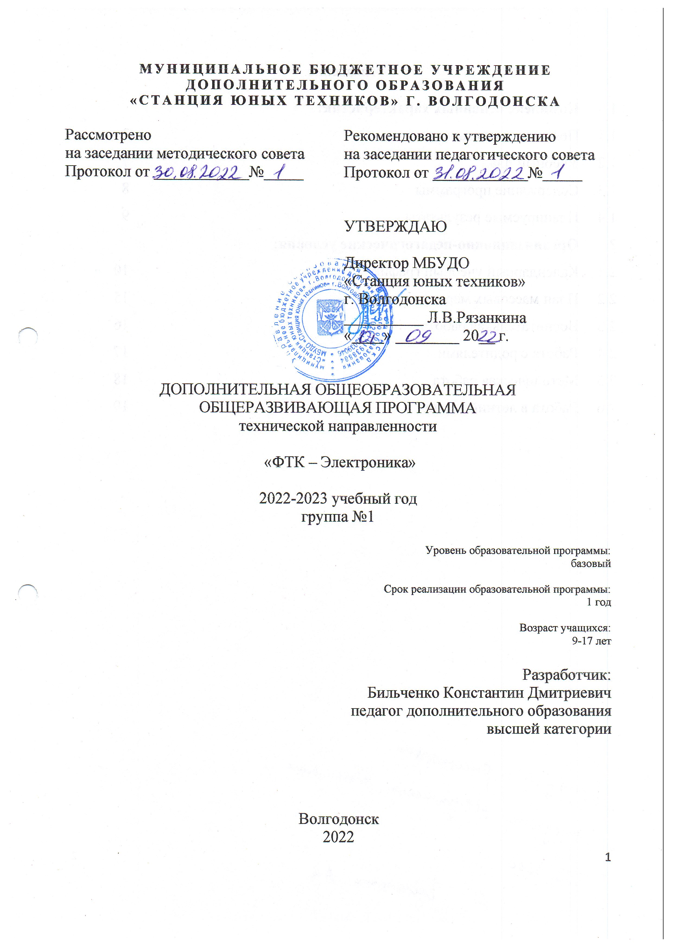
МУНИЦИПАЛЬНОЕ БЮДЖЕТНОЕ УЧРЕЖДЕНИЕ
ДОПОЛНИТЕЛЬНОГО ОБРАЗОВАНИЯ
«СТАНЦИЯ ЮНЫХ ТЕХНИКОВ» Г. ВОЛГОДОНСКА

Рассмотрено  на заседании методического совета  Протокол от ____________№_____ | Рекомендовано к утверждению  на заседании педагогического совета  Протокол от ____________№_____
УТВЕРЖДАЮ

Директор МБУДО
«Станция юных техников»
г. Волгодонска
__________ Л.В.Рязанкина
«____» ________ 20__ г.

ДОПОЛНИТЕЛЬНАЯ ОБЩЕОБРАЗОВАТЕЛЬНАЯ
ОБЩЕРАЗВИВАЮЩАЯ ПРОГРАММА
технической направленности

«ФТК – Электроника»

2022-2023 учебный год
группа №1

Уровень образовательной программы:
базовый

Срок реализации образовательной программы:
1 год

Возраст учащихся:
9-17 лет

Разработчик:
Бильченко Константин Дмитриевич
педагог дополнительного образования
высшей категории

Волгодонск
2022
Оглавление:

1 | Комплекс основных характеристик:
1.1 | Пояснительная записка |  | 3
1.2 | Учебный план |  | 7
1.3 | Содержание программы |  | 8
1.4 | Планируемые результаты |  | 9
2 | Организационно-педагогические условия:
2.1 | Календарный учебный график |  | 10
2.2 | План массовых мероприятий |  | 15
2.3 | Воспитательная работа |  | 16
2.4 | Работа с родителями |  | 17
2.5 | Методическая работа |  | 18
2.6 | Работа в летний период |  | 19

Пояснительная записка

Программа на 2022-2023 учебный год создана на основе комплексной общеразвивающей программы Фототехнического клуба. Предполагается работа с одной группой базового уровня.
В группе будет заниматься 10 учащихся, занятия будут проводиться 3 раза в неделю по 2 часа (общее количество часов в год – 216). Планируется освоение модуля «Электроника» на базовом уровне.
Во время учебного года проводятся выезды на соревнования, а во время каникул (осенних, зимних и весенних) Фототехнический клуб работает по отдельному расписанию, включающему в себя походы, игры, конкурсы, экскурсии и подготовку к соревнованиям.
В рамках освоения программы проводятся групповые занятия в учреждении со всем составом объединения. Учащиеся, не присутствующие на занятиях, осваивают программу дистанционно и работают самостоятельно над индивидуальными заданиями.
Продолжительность учебного часа во время групповых занятий, в соответствии с уставом учреждения, равна 40 минутам. При проведении занятия, длящегося несколько учебных часов, между ними проводится перерыв (в это время проветривается помещение, проводится физическая и интеллектуальная разминка). Между занятиями также происходит проветривание помещения.

Цели программы:
Создание условий для развития личности ребёнка путем реализации его индивидуальных способностей в процессе творческой деятельности с использованием современных технологий.
Формирование умений пользоваться справочной литературой, умений читать и собирать электрические схемы различной сложности.
Знакомство с современными элементами электроники и ее применениями в сферах конструирования и программирования.

Задачи программы
Развивающие:
• развитие памяти, логического мышления;
• формирование потребности в самопознании и самосовершенствовании;
• развитие способности к обобщению и анализу информации, постановке цели и выбору путей её достижения.

Воспитательные:
• воспитание патриотизма, чувства ответственности, самодисциплины;
• воспитание способности к самоорганизации;
• воспитание желания делать свою работу качественно;
• создание условий для развития у детей инициативы, пытливости, самостоятельности;
• формирование навыков работы в команде на основе договора и взаимной поддержки;
• создание условий для профессионального самоопределения учащихся.

Обучающие:
• создание условий для освоения учащимися информационных технологий и приёмов работы с изучаемыми программными средствами;
• обучение специальным знаниям, умениям, навыкам в области робототехники;
• выработка умения планировать свою работу.

Возраст учащихся
Программа предназначена для учащихся 9-17 лет.
Содержание программы позволяет видоизменять темы занятий в зависимости от индивидуальных особенностей учащихся, варьируя последовательность тем и объем их изложения. Модульная структура учебного плана предусматривает параллельное освоение тем из нескольких разделов.

Условия реализации программы
Для успешной реализации программы необходимо выполнение следующего обеспечения образовательного процесса:
1. Компьютерный класс на 8-10 рабочих мест (процессор частотой 1 ГГц и выше, 512 Мб ОЗУ, графическая карта с поддержкой OpenGL с 64 Мб памяти, монитор с поддержкой разрешения 1024х768 и 16-битным цветом, USB-порт, дисковод CD-ROM, клавиатура, мышь, 1 Гб свободного места на диске).
2. Графическая операционная система Windows 7 (или выше) с установленным офисным пакетом.
3. Программное обеспечение Компас 3D и TinkerCAD.
4. Набор инструментов (паяльники, лобзики, выжигатели, 3D-ручки).
5. Расходные материалы (проволока, припой, радиокомпоненты).
6. Старые электронные устройства для анализа и демонтажа.
7. Принтер и расходные материалы к нему.
8. Доступ в интернет.

Диагностика
Для обеспечения анализа результативности реализации программы осуществляется предварительная, промежуточная и итоговая диагностика. Предварительная диагностика предусматривает определение уровня подготовленности ребят к работе по выбранному модулю. Промежуточная диагностика осуществляется в форме подготовки и защиты творческих проектов, сдачи нормативов. Итоговая диагностика учитывает результаты промежуточной диагностики и дополнительные показатели (участие в конференциях, конкурсах и пр.). Также в рамках итоговой диагностики учащиеся выполняют творческое задание.
Учебный план

№ | Блок | Количество часов
№ | Блок | Всего | Теория | Практика
1 | Вводное занятие. Работа с бумагой и картоном. | 30 | 6 | 24
2 | Изготовление моделей из пластика. | 28 | 6 | 22
3 | Пайка, облуживание, работа с проволокой. | 32 | 4 | 28
4 | Изготовление корпусов устройств. | 26 | 6 | 20
5 | Радиокомпоненты и микроконтроллеры. | 34 | 19 | 24
6 | Изготовление простых электронных устройств. | 34 | 10 | 24
7 | 3D-моделирование. | 30 | 10 | 20
8 | Итоговое занятие. | 2 | 0 | 2
Всего |  | 216 | 52 | 164

Содержание программы

Блок 1. Вводное занятие. Работа с бумагой и картоном (30 ч.)
Цель: научить детей основам моделирования с использованием простейших материалов.
Обучение различным приемам работы с бумагой. Знакомство с основными геометрическими понятиями и базовыми формами оригами. Изготовление различных моделей из картона.
Практика: создание моделей по инструкциям и самостоятельно, участие в локальных выставках и соревнованиях.
Блок 2. Изготовление моделей из пластика (28 ч.)
Цель: выработать у учащихся навыки использования 3D-ручек для создания корпусов устройств и других конструкций из пластика.
Устройство и принцип работы 3D-ручки. Правила безопасной работы. Виды пластика. Работа по чертежу. Самостоятельное моделирование. Обработка полученных моделей.
Практика: моделирование плоских и объёмных моделей с помощью 3D-ручек.
Блок 3. Пайка, облуживание, работа с проволокой (32 ч.)
Цель: способствовать формированию у учащихся навыков работы с проволокой для последующего перехода к монтажу электрических цепей.
Виды инструментов, применяемых для пайки. Припои. Облуживание проволоки. Классификация проволок по материалу и толщине. Подготовка проволоки к пайке. Правила безопасной работы.
Практика: моделирование различных геометрических фигур из проволоки, паяние, распайка.
Блок 4. Изготовление корпусов устройств (26 ч.)
Цель: предоставить учащимся возможность использования подручных материалов для изготовления корпусов различных электронных устройств.
Работа с пилящим, режущим и шлифовальным инструментом. Выпиливание, узоры, резьба по фанере. Выпиливание лобзиком. Выжигание. Оформление выпиленных конструкций.
Практика: разметка, выпиливание, выжигание, сборка корпусов.
Блок 5. Радиокомпоненты и микроконтроллеры (36 ч.)
Цель: научить ребят грамотно демонтировать радиокомпоненты и разбираться в маркировке деталей, продемонстрировать основы программирования микроконтроллеров.
Виды радиодеталей. Резисторы, конденсаторы, транзисторы, диоды. Маркировка деталей. Приёмы демонтажа радиокомпонентов. Микроконтроллеры. Arduino. Программирование микроконтроллеров.
Практика: демонтаж и сортировка радиокомпонентов, программирование Arduino.
Блок 6. Изготовление простых электронных устройств (34 ч.)
Цель: способствовать формированию у учащихся навыка проектирования и изготовления простых электронных схем.
Разработка и трассировка печатных плат. Изготовление печатных плат. Приёмно-передающие устройства. Фонарик, музыкальный звонок, мигалка, мультивибраторы. Блоки питания, индикаторы звука, различные генераторы.
Практика: разработка и изготовление печатных плат, создание электронных устройств.
Блок 7. 3D-моделирование (30 ч.)
Цель: научить ребят основам 3D-моделирования в программах Компас и TinkerCAD.
Интерфейс программ Компас и TinkerCAD. Основные инструменты. Приёмы работы. Создание различных моделей. Сохранение и экспорт объектов.
Практика: 3D-моделирование в указанных средах.
Итоговое занятие (2 ч.)

Планируемые результаты
По окончании учебного года учащиеся должны:
- повысить свой уровень знаний в области электроники, чтения обозначений радиокомпонентов, 3д-моделирования, работы с бумагой;
- разработать и собрать собственное электронное устройство.

Календарный учебный график

Календарный учебный график – примерный, он может корректироваться исходя из календаря соревнований, санитарно-эпидемических условий и хода освоения программы в группе.

№ | Планируемая дата | Тема | Часы | Блок
1 | 1 сентября | Вводное занятие. | 2 | 1
2 | 3 сентября | Виды радиодеталей. | 2 | 5
3 | 6 сентября | Работа с 3D-ручками. | 2 | 2
4 | 8 сентября | Виды инструментов для пайки. | 2 | 3
5 | 10 сентября | Работа с бумагой. | 2 | 1
6 | 13 сентября | Работа с режущим инструментом. | 2 | 4
7 | 15 сентября | 3D-моделирование: введение. | 2 | 7
8 | 17 сентября | Работа с проволокой. | 2 | 3
9 | 20 сентября | Сортировка радиодеталей. | 2 | 5
10 | 22 сентября | Создание электронных устройств. | 2 | 6
11 | 24 сентября | 3D-моделирование. Интерфейс программ. | 2 | 7
12 | 27 сентября | Изготовление бумажных моделей. | 2 | 1
13 | 29 сентября | Сортировка радиокомпонентов. | 2 | 5
14 | 1 октября | Работа с фанерой. | 2 | 4
15 | 4 октября | Использование 3D-ручек для создания изображений. | 2 | 2
16 | 6 октября | Пайка, облуживание. | 2 | 3
17 | 8 октября | Разборка электронных устройств. | 2 | 5
18 | 11 октября | Изготовление моделей из картона. | 2 | 1
19 | 13 октября | Разработка печатных плат. | 2 | 6
20 | 15 октября | Занятие по 3D-моделированию. | 2 | 7
21 | 18 октября | Пайка геометрических фигур. | 2 | 3
22 | 20 октября | Работа с лобзиком. | 2 | 4
23 | 22 октября | Бумажное моделирование. | 2 | 1
24 | 25 октября | 3D-моделирование на компьютере. | 2 | 7
25 | 27 октября | Создание 3D-моделей. | 2 | 7
26 | 29 октября | Основы 3D-печати. | 2 | 7
27 | 1 ноября | Сортировка радиодеталей. | 2 | 5
28 | 3 ноября | Работа с паяльником. | 2 | 3
29 | 5 ноября | Маркировка радиодеталей. | 2 | 5
30 | 8 ноября | 3D-ручка: приёмы работы. | 2 | 2
31 | 10 ноября | Изготовление моделей из бумаги. | 2 | 1
32 | 12 ноября | Проектирование печатных плат. | 2 | 6
33 | 15 ноября | Сортировка радиокомпонентов. | 2 | 5
34 | 17 ноября | Разработка конструкции корпуса. | 2 | 4
35 | 19 ноября | Работа с 3D-ручками. | 2 | 2
36 | 22 ноября | Пайка: практическое занятие. | 2 | 3
37 | 24 ноября | Монтаж радиодеталей на печатной плате. | 2 | 6
38 | 26 ноября | Изготовление электронных устройств. | 2 | 6
39 | 29 ноября | Работа с фанерой. | 2 | 4
40 | 1 декабря | 3D-ручки. | 2 | 2
41 | 3 декабря | Бумажное моделирование. | 2 | 1
42 | 6 декабря | Работа с микроконтроллерами. | 2 | 5
43 | 8 декабря | Изготовление электронных устройств. | 2 | 6
44 | 10 декабря | Сортировка радиодеталей. | 2 | 5
45 | 13 декабря | Моделирование из бумаги. | 2 | 1
46 | 15 декабря | Промежуточная диагностика. Изготовление электронных устройств. | 2 | 6
47 | 17 декабря | Итоги промежуточной диагностики. Разбор ошибок. | 2 | 6
48 | 20 декабря | Работа в программе TinkerCad. | 2 | 7
49 | 22 декабря | Практическое занятие с использованием 3D-ручек. | 2 | 2
50 | 24 декабря | Промежуточная диагностика. Работа с проволокой. | 2 | 3
51 | 27 декабря | Работа в программе Компас. | 2 | 7
52 | 29 декабря | Паяние. | 2 | 3
53 | 10 января | Сортировка радиокомпонентов. | 2 | 5
54 | 12 января | Изготовление пластиковых моделей. | 2 | 2
55 | 14 января | Бумажное моделирование. | 2 | 1
56 | 17 января | Изготовление электронных устройств. | 2 | 6
57 | 19 января | Работа с Arduino. | 2 | 5
58 | 21 января | Работа с фанерой. | 2 | 4
59 | 24 января | Сборка модели фонарика. | 2 | 6
60 | 26 января | Подготовка к конференции АЮИ. | 2 | 3
61 | 28 января | Участие в конференции Академии юных исследователей (конкурс «Радиоконструирование»). | 2 | 3
62 | 31 января | Создание моделей из картона. | 2 | 1
63 | 2 февраля | 3D-моделирование на компьютере. | 2 | 7
64 | 4 февраля | Сортировка радиодеталей. | 2 | 5
65 | 7 февраля | Сборка корпуса из фанеры. | 2 | 4
66 | 9 февраля | Бумажное моделирование. | 2 | 1
67 | 11 февраля | Выпиливание из фанеры. | 2 | 4
68 | 14 февраля | Работа с проволокой. | 2 | 3
69 | 16 февраля | Работа с 3D-ручками. | 2 | 2
70 | 18 февраля | Сортировка радиокомпонентов. Маркировка деталей. | 2 | 5
71 | 21 февраля | Моделирование из бумаги. | 2 | 1
72 | 25 февраля | TinkerCad. | 2 | 7
73 | 28 февраля | Работа с Arduino. | 2 | 5
74 | 2 марта | Выпиливание лобзиком. | 2 | 4
75 | 4 марта | Бумажное моделирование. | 2 | 1
76 | 7 марта | Работа с 3D-ручками. | 2 | 2
77 | 9 марта | Изготовление корпусов устройств. | 2 | 4
78 | 11 марта | Сборка модели звонка. | 2 | 6
79 | 14 марта | 3D-моделирование на компьютере. | 2 | 7
80 | 16 марта | Моделирование с использованием ABS-пластика. | 2 | 2
81 | 18 марта | Работа с проволокой. | 2 | 3
82 | 21 марта | Изготовление мультивибратора. | 2 | 6
83 | 23 марта | Работа с Arduino. | 2 | 5
84 | 25 марта | Работа с 3D-ручками. | 2 | 2
85 | 1 апреля | Работа с паяльником. | 2 | 3
86 | 4 апреля | Моделирование из фанеры. | 2 | 4
87 | 6 апреля | Работа над блоком питания. | 2 | 6
88 | 8 апреля | Индикаторы звука. | 2 | 6
89 | 11 апреля | 3D-моделирование в Компасе. | 2 | 7
90 | 13 апреля | Работа с 3D-ручками. | 2 | 2
91 | 15 апреля | Пайка: практическое занятие. | 2 | 3
92 | 18 апреля | Сборка простых устройств. | 2 | 6
93 | 20 апреля | Сортировка радиокомпонентов. | 2 | 5
94 | 22 апреля | Бумажное моделирование. | 2 | 1
95 | 25 апреля | 3D-моделирование на компьютере. | 2 | 7
96 | 27 апреля | Изготовление электронных устройств. | 2 | 6
97 | 2 мая | Занятие с использованием 3D-ручек. | 2 | 2
98 | 4 мая | Работа с лобзиком. | 2 | 4
99 | 6 мая | Работа в программе Компас. | 2 | 7
100 | 11 мая | Паяние. | 2 | 3
101 | 13 мая | Работа с фанерой. | 2 | 4
102 | 16 мая | Практическое занятие по пайке. | 2 | 3
103 | 18 мая | Моделирование с использованием 3D-ручек. | 2 | 2
104 | 20 мая | Сортировка радиодеталей. | 2 | 5
105 | 23 мая | Итоговая диагностика. Изготовление электронных устройств. | 2 | 6
106 | 25 мая | Работа в TinkerCad. | 2 | 7
107 | 27 мая | Бумажное моделирование. | 2 | 1
108 | 30 мая | Итоговое занятие. | 2 | 8

План массовых мероприятий

План может корректироваться исходя из санитарно-эпидемической ситуации.
№ | Мероприятие | Примерная дата
1 | Интеллектуальные и настольные игры | 1-2 раза в месяц
2 | Походы выходного дня | 1-2 раза в месяц
3 | Конкурсы проекта «Школа Росатома» и сети Атомклассов | в течение года
4 | Городская открытая научно-практическая конференция Академии юных исследователей | январь-февраль

Воспитательная работа

Программа предусматривает создание условий для воспитания у учащихся чувства ответственности, самодисциплины, способности к самоорганизации, желания делать свою работу качественно, инициативы, пытливости, самостоятельности, а также навыков работы в команде. Это достигается за счёт вовлечения учащихся в различные виды деятельности (походы, соревнования, конкурсы), стимулирование совместной работы учащихся над различными проектами и самостоятельного поиска необходимой информации. В учебный план включены темы, целью которых является формирование навыков целеполагания, планирования и контроля своей деятельности. Участие в походах способствует патриотическому и экологическому воспитанию учащихся.

Работа с родителями

№ п/п | Формы работы | Задачи | Сроки
1 | Родительские собрания | Знакомство, выборы родительского комитета, определение плана мероприятий, отчёт | сентябрь, май
2 | Совместные мероприятия (походы, экскурсии) | Вовлечение родителей в жизнь клуба, сплочение коллектива | в течение года
3 | Индивидуальные и групповые консультации | Решение возникающих в процессе обучения проблем, помощь родителям | в течение года

Методическая работа

№ п/п | Вид работы | Срок исполнения
1 | Апробация и доработка комплексной общеразвивающей программы «ФТК» | в течение года
2 | Проведение мастер-классов, открытых занятий в рамках методического объединения | в течение года
3 | Повышение квалификации | в течение года

Работа в летний период

№ п/п | Виды занятий | Сроки
1 | Походы с ночёвкой | июль, август
2 | Занятия в свободных группах | август

